一般社団法人 福知山民間社会福祉施設連絡協議会主催
介護福祉士受験対策講座（長期コース）

定員

３0名
開講期間 9月～12月（１２回） 受験直前対策 1月10日（１回）
 | 日 時 | 科 目 |  |  | 日 時 | 科 目
1 | 9月6日(火)  18:30～21:00 | こころとからだのしくみA  発達と老化の理解 |  | 8 | 10月25日(火)  18:30～21:00 | こころとからだのしくみC  生活支援技術C
2 | 9月13日(火)  18:30～21:00 | 認知症の理解 |  | 9 | 11月1日(火)  18:30～21:00 | 介護過程  事例問題
3 | 9月20日(火)  18:30～21:00 | 障害の理解 |  | 10 | 11月8日(火)  18:30～21:00 | 社会の理解①  (生活と福祉・社会保障制度)
4 | 9月27日(火)  18:30～21:00 | 人間関係とコミュニケーション  コミュニケーション技術 |  | 11 | 12月20日(火)  18:30～21:00 | 社会の理解②  (介護保険制度)
5 | 10月4日(火)  18:30～21:00 | 人間の尊厳と自立  介護の基本 |  | 12 | 12月27日(火)  18:30～21:00 | 社会の理解③  (障害福祉の制度)
6 | 10月11日(火)  18:30～21:00 | 生活支援技術A  (居住環境・家事援助) |  | 13 | 1月10日(火)  18:30～21:00 | 直前対策  (総まとめ)
7 | 10月18日(火)  18:30～21:00 | こころとからだのしくみB  生活支援技術B
開講日程 ※全日程に出席できなくても構いませんが、受講料は変わりません。

担当講師 岡本匡弘学院長 （京都保育福祉専門学院）
京都保育福祉専門学院は、60年の実績を誇る専門学校で、多くの介護福祉士を育成されて きました。試験のポイントに的を絞ったカリキュラムと、経験豊富な岡本学院長によるわかりやすい講義は大変好評であり、毎年多くの合格者を送り出されています。

受講対象者

介護福祉士を受験される方は誰でも受講できます。（受験資格があることを必ずご確認
募集対象者

ください。）

￥４０，０００円 （テキスト代込み）
受講料

テキスト：介護福祉士受験ワークブック（上・下2冊）中央法規出版
介護福祉士国家試験模擬問題集（1冊） 中央法規出版
研修会場

介護・福祉人材養成センター 住所：福知山市字堀3370 福知山公立大学2号館2階
TEL 0773－23－3335 FAX 0773－23－3305
申し込み期限

平成２８年８月１０日（水）必着
申し込み方法

申込書に必要事項を記入し、FAXもしくは郵送で申し込み期限までに申し込みください。
受付順に受講決定通知書及び受講料納付書を送付いたします。
受講決定通知書及び受講料納付書が届きましたら、指定の期日までに受講料の納入をお願いいたします。
定員になり次第受付を終了いたしますので、ご了承願います。

問い合わせ先

（一社）福知山民間社会福祉施設連絡協議会「介護・福祉人材養成センター」事務局
TEL 0773－23－3335 FAX 0773－23－3305
注意：地図上では成美大学になっています。
アクセス
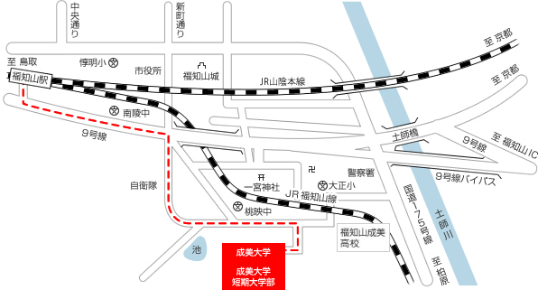

福知山公立大学 2号館2階
一般社団法人 福知山民間社会福祉施設連絡協議会【介護・福祉人材養成センター】

平成２８年度介護福祉士受験対策講座申込書
長期コース
この用紙に記入して FAX または郵送 してください。
FAX 0773－23－3305
フ リ ガ ナ
受講申し込み者氏名
 | 年齢（ 才） （ 男・女 ）
実務経験年数 | 年 ヶ月
自宅住所 | 〒
電話番号  （自宅・携帯） | 自宅（ ）  携帯（ ）
勤務先
（事業所名）
勤務先電話番号
◎ 申込期限 ８月１０日（水）
※ ただし、定員になりましたら受付を終了いたしますのでご了承願います。

（一社）福知山民間社会福祉施設連絡協議会
「介護・福祉人材養成センター」事務局
TEL 0773－23－3335 FAX 0773－23－3305

